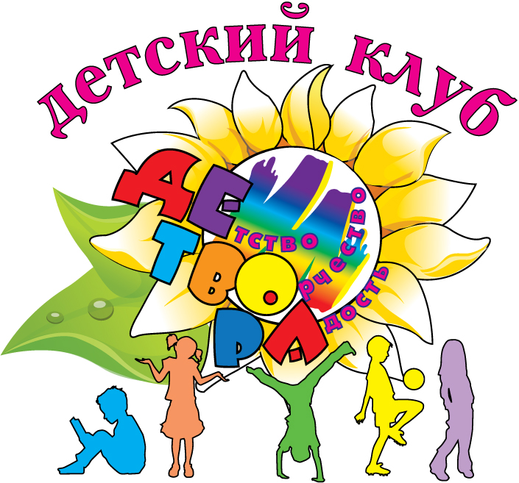

Методические рекомендации по организации малозатратных форм каникулярного отдыха детей и молодежи МР «Бабаюртовский район»

Клубы по интересам
(для учащихся 2-10 классов) срок реализации 1 месяц

Руководитель творческого клуба по интересам: Умалатова З.А.

Содержание:
1.
Информационная карта программы.
2.
Направления работы Клуба.
3.
Принципы работы Клуба по интересам.
4.
Формы и методы обучения Клуба.
5.
Работа творческого клуба по интересам в рамках ученического самоуправления.
6.
Рабочие программы и руководители Клуба по интересам.
7.Программа деятельности творческого Клуба по интересам.

1. Информационная карта:
1.
Полное название проекта: Адаптированная программа
Дистанционный клуб по интересам «Детвора»
• Программа творческого клуба

2. Автор: Умалатова З.А.

3. Исполнители:
- Будаева Лайла Хабиловна
- Девеева Джамиля Ярасуловна;
- Вагабова Эльнара Дамирбековна;
- Батыргазиева Мадина Мурадовна;
- Бекбиева Махурхат Нурулаевна
- Ногаева Яхмат Хасановна;
- Алиева Бадия Гамидовна;
- Кадирханова Заграт Абдулкеримовна.;
- Ичалова Дженнет Бекмурзаевна
- Кулаева Зиярат Абдулмуслимовна

4. Бабаюртовский район с. Бабаюрт
5. Название исполняющей организации.
МКОУ «Бабаюртовская СОШ №3 им. З.А. Мартункаева»
6. Форма проведения:
Творческая, художественно – эстетическая и духовно - нравственная работа, организация работы кружкового ученического самоуправления, патриотическое воспитание.
7. Цель программы:
Создание благоприятных условий для выявления и развития способных и одаренных детей в интересах личности и общества; выстраивание целостной системы работы с детьми через самореализацию, саморазвитие и проявлений в творческой деятельности.
8. Специализация программы:
Творческая развитость, изучение декоративно- прикладного искусства: художественно-техническое направления
9. Сроки проведения:
С 1 июня 2020г. по 30 июня 2020г..
10. Общее число участников: 168
11. Условия участия: на добровольной основе

Краткое содержание программы:
Создание благоприятной среды для поиска, выявления и развития одарённых детей, детей с признаками одарённости, просто способных детей, в отношении которых есть надежда на качественный скачок в развитии их способностей, а также учащихся, находящихся в социально опасном положении- одно из важнейших аспектов деятельности творческого клуба. Работа клуба проводится в каникулярное время, через наставничество учителей. Основными направлениями работы являются: интеллектуальное, творческое, художественно - эстетическое, художественно – техническое направления и др.
2.Направления работы Клуба:
Клуб работает дистанционно, содержит следующие направления:
декоративно-прикладного искусства;
художественно-техническое;
и др.
Например:
1. Кружок Историческое краеведение «Наследники»;
2. Кружок «Умелые ручки»
3. Кружок «Квилинг»;
4. Кружок «Тряпичная кукла»;
5. Кружок «Журналистика»;
6. Кружок «Юные экологи Мир вокруг меня»;
7. Кружок «Мир профессий»;
8. Кружок «Живые ноты»;
9. Кружок «Литературное чтение»;
10. Кружок «Занимательный английский»:

3.Принципы работы творческого клуба по интересам:
Анализ потенциальных возможностей образовательного пространства школы и возрастающих потребностей учащихся привел к выбору принципов, соответствующих заявленным целям и задачам программы:
• изучение тех проблем, которые выбраны самими учащимися;
• поощрение результатов, которые содержат новые идеи;
• поощрение использования разнообразных форм предъявления и внедрения в жизнь результатов работы;
• поощрение движения к пониманию самих себя, признанию своих способностей;
• установка на самоценность познавательной деятельности при проведении занятий;
• максимальное разнообразие предоставленных возможностей для интеллектуального и творческого развития личности;
• индивидуализация и дифференциация в обучении;
• создание условий для совместной работы учащихся при минимальном
участии учителя.

4.Формы и методы обучения:
- технологии развития индивидуальности личности;
- технологии саморазвития личности;
- технологии развития критического мышления через чтение, письмо и др.;
- кружки;
- творческие мастерские;
- проектная деятельность;
- конкурсы;
- консультации;

5.Работа творческого клуба по интересам в рамках ученического самоуправления:
Воспитания по принуждению нет. У каждого участника воспитательного процесса, у педагогов и воспитанников есть потребность и желание совершенствовать самих себя, строить свою жизнедеятельность на основе высоких нравственных ценностей, вырабатывать нормы, обычаи, основы поведения. Самоуправление помогает создавать эти основы.
Самореализация личности ребёнка в клубе непрерывно связано с работой ученического самоуправления. Обуславливается это тем, что ученическое самоуправление в классе, в школе, а также в малой группе, например, в коллективе кружка, дает возможность самовыражаться, самоопределяться, самореализовываться подросткам в той или иной деятельности путем включения его в различные социальные отношения. Самоуправление способствует формированию саморазвивающейся личности, воспитывает у школьников демократическую культуру, гражданственность, стимулирует ребенка к социальному творчеству, умению действовать в интересах совершенствования своей личности, общества.
6.Рабочие программы и руководители КЛУБА ПО ИНТЕРЕСАМ, например:

1. Рабочая программа кружка краеведение «Наследники»;
2. Рабочая программа кружка «Умелые ручки»;
3. Рабочая программа кружка «Занимательный английский»;
4. Рабочая программа кружка «Квилинг»;
5. Рабочая программа кружка «Тряпичная кукла»;
6. Рабочая программа кружка «Журналистика»;
7. Рабочая программа кружка «Юные экологи Мир вокруг меня»;
8. Рабочая программа клуба «Мир профессий».
9. Рабочая программа кружка «Живые ноты»;
10. Рабочая программа кружка «Литературное чтение»:

Личностные результаты
• развитие учебно – познавательного интереса к декоративно-прикладному творчеству;
• развитие чувство прекрасного и эстетического вкуса на основе знакомства с мультикультурной картиной современного мира;
• навык самостоятельной работы при выполнении практических творческих работ;
• ориентация на понимание причин успеха в творческой деятельности;
• способность к самооценке на основе критерия успешности деятельности;
• заложить основы социально-ценных личностных и нравственных качеств: трудолюбия, организованности, добросовестного отношения к делу, инициативности, любознательности, потребности помогать другим, уважения к чужому труду и результатам труда, культурному наследию.

Познавательные
• различать изученные виды декоративно-прикладного искусства, представлять их место и роль в жизни человека и общества;
• приобретать и осуществлять практические навыки и умения в художественном творчестве;
• осваивать особенности художественно-выразительных средств, материалов и техник, применяемых в декоративно-прикладном творчестве;
• развивать художественный вкус как способность чувствовать и воспринимать многообразие видов и жанров искусства;
• художественно – образному, эстетическому типу мышления, формированию целостного восприятия мира;
• развивать фантазию, воображение, художественную интуицию, память;
• развивать критическое мышление, способность аргументировать свою точку зрения по отношению к различным произведениям декоративно -прикладного искусства.

Коммуникативные

первоначальному опыту осуществления совместной продуктивной деятельности;
• сотрудничать и оказывать взаимопомощь, доброжелательно и уважительно строить свое общение со сверстниками и взрослыми;
• формировать собственное мнение и позицию.

3. Мониторинг развития творческого клуба по интересам.
- расширение диапазона мероприятий для раскрытия творческих способностей учащихся;
- создание условий для развития и реализации творческих, учебно-исследовательских способностей учащихся;
- самораскрытие и самореализация личности, через повышение требований к себе;
- жизненное самоутверждение как внутри классного коллектива, так и среди сверстников школы, посещающих клуб;
- пополнение информационного банка данных по направлению «Одаренные дети».
7.Программа деятельности творческого Клуба по интересам.
-Устав творческого клуба по интересам для учащихся 2 – 10 классов
-Устав творческого клуба по интересам для учащихся 2 – 10 классов.
• А). Общие положения.

• Б). Основные цели и задачи клуба.

• В). Права и обязанности членов клуба.

• Г). Содержание работы.

А).Общие положения:
1. Клуб является добровольным детским союзом, созданным с участием и в интересах детей.
2. Членами клуба могут быть учащиеся 2-10 классов.
3. Основным предметом деятельности клуба является создание условий для раскрытия и развития индивидуальных, интеллектуальных, коммуникативных, лидерских способностей и реализация творческого потенциала каждой личности.
4. Деятельность клуба строится на принципах наставничества и взаимопомощи.
5. В клубе приняты законы:
• Закон речи - Всегда говори правильно и красиво.
• Закон пера - На все занятия заходить вовремя.
• Закон слова - Сказал - сделал.
• Закон дружбы - Один за всех и все за одного.
• Закон радости - Уметь радоваться всем достижениям членов клуба.
• Закон развития - Не стой на месте стремись знать больше.
Б). Основные цели и задачи клуба

Цель:
• создание условий для развития творческих способностей и самореализации детей посредством включения их в различные виды прикладного творчества.

Задачи:
• развивать интерес и любовь к прикладному творчеству, основанному на народных традициях;
• прививать и поощрять любознательность, фантазию и воображение в поисках новых форм и декоративных средств выражения образа;
• развивать трудолюбие, целеустремлённость, усидчивость и аккуратность.
• стимулировать детей к дальнейшему самообразованию и самосовершенствованию;
• воспитывать бережное отношение к природе и любовь к Родине;
• развивать умения контактировать со сверстниками, в творческой деятельности;
• развивать стремление к творческой самореализации.
В). Права и обязанности членов клуба
• Права и обязанности членов клуба определяются Уставом.
• Члены детского объединения имеют право:

- на свободу слова и информации, свободное выражение собственных взглядов и убеждений;
-на участие во всех мероприятиях клуба;
-на поощрение за особые успехи и активное участие в жизни клуба.
• Члены творческого клуба обязаны:

- выполнять Устав;
- уважать честь и достоинства других членов творческого клуба, выполнять поручения педагогов и старших членов клуба;
- заботиться об авторитете клуба.
Г). Содержание работы:
• Клуб работает по плану, составленному на основе творческого запроса его членов, проект которого обсуждается с членами клуба и утверждается.
• Детское объединение осуществляет свою деятельность по следующим направлениям:
• сохранение и приумножение традиций школы, Мировой культуры;
• развитие творческих способностей учащихся;

• эстетическое и художественное воспитание.
• В клубе создаются различные кружки по интересам.

